Descrierea soluției – pascal
autor prof. Cheşcă Ciprian
Liceul Tehnologic “Costin Neniţescu” Buzău

Varianta 1 (“brute force”)
Se generează termenii triunghiului lui Pascal folosind o matrice sau 2 vectori, cu ajutorul binecunoscutei formule de recurență C(n,k) = C(n-1,k) + C(n-1,k-1). Se verifică apoi câți dintre aceștia sunt multipli de p. Acesta variantă are complexitate O(n²).

Varianta 2 (teorema lui Legendre)
Pentru fiecare termen al triunghiului se calculeaza exponentul la care apare p în n!, în k! și respectiv în (n-k)! adică, cu alte cuvinte care este exponentul lui p în C(n,k). Dacă această valoare este nenulă înseamnă că termenul respectiv este multiplu de p. Acesta variantă are complexitate O(n²).

Varianta 3
Se utilizează următorul rezultat matematic:
Numărul termenilor din șirul numerelor C(n,0),C(n,1), … ,C(n,n) care sunt multipli de p este egal cu:
n+1 – (n₁+1)(n₂+1)…(n_{k}+1)
unde n₁, n₂,…, n_{k} sunt cifrele scrierii lui n în baza p.
Spre exemplu dacă n = 7 și p = 2 atunci în șirurile:
- C(2,0),C(2,1), C(2,2) sunt 2+1–(1+1)(0+1)=1 multipli de 2, deoarece 2(în baza 2) = 10
- C(3,0),C(3,1),...,C(3,3) sunt 3+1–(1+1)(1+1)=0 multipli de 2, deoarece 3(în baza 2) = 11
- C(4,0),C(4,1),...,C(4,4)sunt 4+1–(1+1)(0+1)(0+1)=3 multipli de 2, deoarece 4(în baza 2) = 100
- C(5,0),C(5,1),...,C(5,5)sunt 5+1–(1+1)(0+1)(1+1)=2 multipli de 2, deoarece 5(în baza 2) = 101
- C(6,0),C(6,1),...,C(6,6)sunt 6+1–(1+1)(1+1)(0+1)=3 multipli de 2, deoarece 6(în baza 2) = 110
- C(7,0),C(7,1),...,C(7,7)sunt 7+1–(1+1)(1+1)(1+1)=0 multipli de 2, deoarece 8(în baza 2) = 111
În total vor fi 1+0+3+2+3+0 = 9 multipli de 2 în primele 8 rânduri ale triunghiului lui Pascal.
Acest rezultat matematic reduce ordinul de complexitate de la O(n²) în cazul variantelor anterioare, la O(n*log n).

Varianta 4
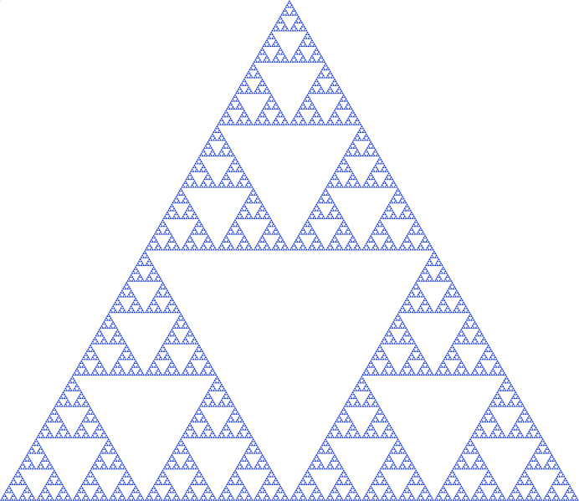
Se calculează termenii din triunghiul lui Pascal modulo p şi se observă apariţia unor „modele” în formarea acestuia. Mai precis elementele nule din triunghi împreună cu elementele nenule formează un fractal cunoscut sub numele de triunghiul lui Sierpinski.
Acum se poate explica şi restricţia impusă şi anume că n+1 trebuie să fie o putere a lui p, astfel încât fractalul să se încheie cu un triunghi complet. Determinarea numărului cerut de problemă se poate face acum recurent cu relaţia:

M(x) = 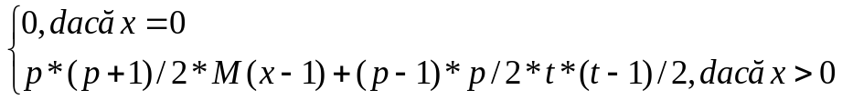

unde t este o putere a lui p, iar x este un nivel complet al fractalului. Ordinul de complexitate al acestei soluţii este O(log n).

Varianta 5
Prof. Pit-Rada Ionel-Vasile
Colegiul Naţional “Traian”
Complexitate timp : O(logpn)
Complexitate spatiu : O(1)

Se observă următoarea relaţie de recurenţă :

pentru i = 2, 3, …,

Se va afişa y[]-n

Gazeta Matematica nr. 4/1983, pag. 176, Probleme pregătitoare pentru O.I.M., autor Ioan Tomescu

